SECRETARÍA DE INFRAESTRUCTURA AVANZA CON EL MEJORAMIENTO DE LAS VÍAS MÁS DETERIORADAS DE LA CIUDAD
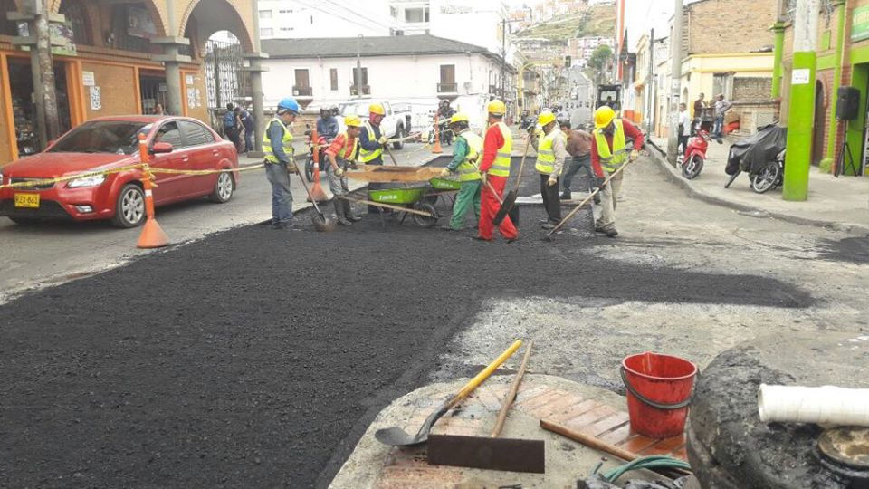
La Secretaria de Infraestructura del Municipio Viviana Cabrera, confirmó que avanzan a buen ritmo las intervenciones que se vienen haciendo desde el pasado 25 de septiembre en distintos puntos de la ciudad, en aquellos sectores en los que su malla vial está más afectada.
La funcionaria recordó que el primer sector intervenido fue en la calle 18 en el complejo bancario, donde se hizo el mejoramiento de la subrasante con suelo cemento y con un espesor de 18 cms. Dijo que simultáneamente se iniciaron labores en la vía al oriente donde tras un recorrido conjunto con los contratistas e interventores se iniciaron trabajos de corte, demolición y parcheo.
Así mismo, la Secretaria de Infraestructura recordó que otro de los sectores intervenidos fue una de las calles del barrio Lorenzo, donde se hizo mejoramiento en la base granular con un espesor de 20 cms y la carpeta asfáltica de 10 cms. De igual manera recordó que también se abrió un tercer frente de trabajo en la zona céntrica de la ciudad en sectores como la carrera 23 entre calles 20 y 21, donde se avanza progresivamente hacia la Avenida Santander y el sector dos puentes.
Finalmente la funcionaria indicó que también se realizó la intervención del sector de Balcones realizando un mejoramiento en los accesos con un espesor de 40.cms. A este sector se lo intervino con una estructura de pavimento de 25 cm de subbase y base granular con un espesor de la carpeta asfáltica de 12 cms.
Secretaria de Infraestructura, Viviana Elizabeth Cabrera. Celular: 3213819539
Somos constructores de paz
ALCALDE DE PASTO INAUGURÓ CANCHA DE CHAZA EN EL CORREGIMIENTO DE MOCONDINO Y ANUNCIÓ PAVIMENTACIÓN DE SU VÍA PRINCIPAL
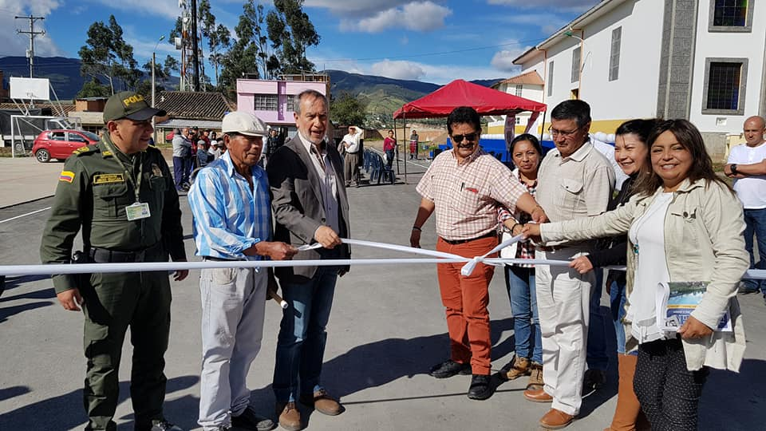
El alcalde de Pasto, Pedro Vicente Obando Ordoñez, en compañía funcionarios de la Secretaría de Infraestructura y la comunidad del corregimiento de Mocondino hizo entrega oficial de la Cancha de chaza de este sector, obra que tuvo una inversión de 50 millones de pesos y fue entregada demarcada y con gradería.
El señor Jaime Paz, una de las personas que practican el deporte de la chaza, dijo sentirse muy contento con la entrega de la cancha, porque según explicó, “este deporte es una forma de entretenernos de una manera sana, y por muchos años lo sobre el piso de tierra, y mirar ahora así a la cancha pavimentada da mucha satisfacción y alegría”.
Así mismo el señor el Señor Gerardo Jojoa, reconocido líder del sector, expresó que, ”los habitantes de Mocondino estamos supremamente contentos porque sabemos que los recursos de nuestra población están bien invertidos a través de las obras y acciones que realiza nuestro señor alcalde”.
Durante este encuentro con los habitantes de este sector, el alcalde Pedro Vicente Obando Ordóñez, aseguró sentirse satisfecho de comenzar a cumplir los compromisos suscritos con ellos al principio de su mandato. Dijo que en los próximos días se instalarán junto a la cancha algunas baterías sanitarias, y así mismo les comunicó que ya se están adelantando los estudios y diseños del proyecto de pavimentación de la vía principal de este corregimiento.
A su turno la Secretaria de Infraestructura, Viviana Elizabeth Cabrera, indicó que esta obra por su ubicación y configuración será propuesta como una de las sedes para el mundial de chaza del que en pocos días será sede Pasto. Destacó que por directriz del alcalde, ya se ha iniciado la consultoría de estudios y diseños para la pavimentación de la vía principal que incluye la construcción del alcantarillado. Dijo que esta obra será financiada con cerca de 11 mil millones de pesos, que provendrán de un empréstito que ya fue gestionado ante el Concejo Municipal. Finalmente indicó que además ya se encuentra en etapa de contratación un proyecto para la construcción de un polideportivo para este corregimiento.
Esta obra hace por parte del componente de recreación y Deporte del Plan de Desarrollo del Municipio ´Pasto Educado Constructor de Paz´
Secretaria de Infraestructura, Viviana Elizabeth Cabrera. Celular: 3213819539
Somos constructores de paz

SECRETARÍA DE SALUD Y UNIVERSIDAD MARIANA, PRESENTARON CON GRAN ÉXITO INVESTIGACIÓN CONJUNTA EN LIMA, PERÚ
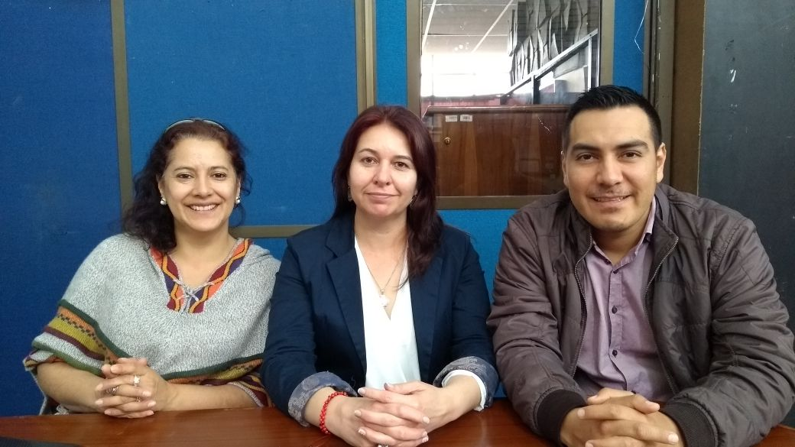
La Secretaría de Salud y la facultad de Enfermería de la universidad Mariana, realizaron en conjunto, una investigación que pretende implementar un plan que permita disminuir los re-ingresos de pacientes crónicos a las instituciones de salud, a través del mejoramiento de las competencias del cuidador, frente al paciente. Este trabajo se realizó en la clínica Fátima y en el hospital Departamental de Nariño, con pacientes con hipertensión y diabetes mellitus tipo 2 y a sus respectivos cuidadores.
Esta investigación fue presentada en Catorceava conferencia Iberoamericana de salud, en Lima Perú, organizadas por la universidad Cayetano Heredia en convenio con la Asociación Latinoamericana de Facultades de Enfermería, y en la que asistieron investigadores de Chile Brasil, México, Ecuador, Perú y España.
La investigación realizada las docentes investigadoras de la facultad de Ciencias de la Salud del programa de Enfermería en la Universidad Mariana, Karina Gallardo Solarte, Vilma Tamara Ortiz Nieva, quienes lograron demostrar, que mediante una capacitación a los cuidadores de pacientes que sufran estas dos enfermedades, se verán resultados positivos, que redundarán en su calidad de vida, en la de sus cuidadores, y así mismo en la disminución del reingreso hospitalario lo que también significan costos para las instituciones de salud. Las dos profesionales pertenecen a la Red Latinoamericana de cuidadores crónicos y Simón Giraldo, estadístico del Observatorio de Enfermedades Crónicas de Pasto, adscrito a la Secretaría de Salud.
La investigación se hizo bajo un ensayo clínico aleatorio organizado en dos grupos, a los que previamente se les midió sus competencias en el cuidado en cuanto a lo que sabían y conocían acerca de la enfermedad, cómo la manejaban, entre otras. A un grupo lo llamaron ‘control’ y al otro ‘experimental’, a este último se le hizo un acompañamiento con una técnica estandarizada desarrollada por las profesoras, dentro de un marco teórico amplio y con intervención pedagógica que elevaría las competencias en el cuidado de estas personas evitando re-ingresos, que generalmente se presentan en menos de 72 horas que son básicamente, por desconocimiento de los protocolos en el cuidado en casa. Al otro grupo ‘control’, se intervino durante 3 meses de manera intensiva.
Como resultado se obtuvo que en el primer grupo de cada 10 pacientes que tuvieron el plan de egreso habitual de la Institución, 7 y 8 de ellos, mejoraron sus conocimientos y habilidades en los cuidados; mientras que en el segundo grupo, 9 de cada 10, lograron mejorar, y esta mejoría fue evidente en los cuidadores menores de 45 años.
La caracterización de la población objeto fue en su gran mayoría de estratos uno y dos de población de régimen subsidiado; el nivel educativo prevalente es básica primaria, y solo 9 de cada 10, llegaron hasta básica secundaria, así mismo es el comportamiento de los cuidadores y de los pacientes de ambos grupos; cabe anotar que 7 de cada 10 pacientes son mujeres, la enfermedad más común es la hipertensión, el grupo de edad estuvo por encima de los 55 años y la mayoría está dedicado a ocupaciones del hogar .
Una vez terminada la investigación, se dará a conocer en las instituciones donde se generó el proyecto, para que ellos acojan esta propuesta de intervención y de esta manera se mejore la calidad de atención. También se presentará una cartilla para que cada Institución la implemente.
Los investigadores publicarán un artículo sobre esta investigación y sus resultados en la revista Criterios de la Universidad Mariana.
Información: Secretaria de Salud Diana Paola Rosero. Celular: 3116145813 dianispao2@msn.com
Somos constructores de paz

2.735 ATLETAS PARTICIPARON EN LA PRIMERA MEDIA MARATÓN DE PASTO
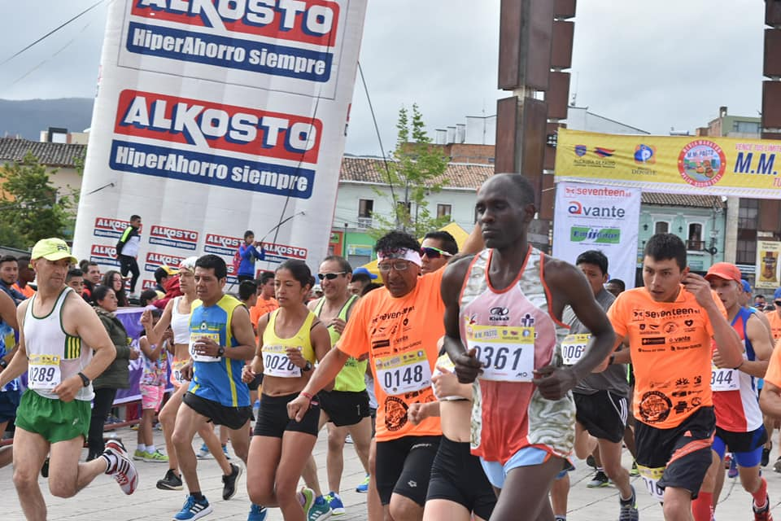
Una gran fiesta del atletismo fue la Primera Media Maratón de Pasto, llevada a cabo hoy por las Administración Municipal a través del Ente Deportivo Local y la Liga Nariñense de Atletismo y donde compitieron deportistas en diferentes categorías por las principales calles de la capital nariñense.
Sin importar la lluvia y el frío que acompañaron las primeras horas de la mañana, los atletas más jóvenes que participaron en los 2k, 3k y 5K (primeras categorías que estuvieron en competencia) empezaron a recorrer el trazado y metro a metro los más rápidos se impusieron para levantar los brazos en la línea de meta ubicada en la Plaza del Carnaval.
El espectáculo de alto nivel empezó con la salida de los 10k y 21k donde las damas, los varones y los deportistas con discapacidad midieron fuerzas en el largo aliento. Allí los atletas africanos y los ecuatorianos empezaron a marcar diferencia en la primera vuelta y fue en el segundo giro cuando Segundo Oswaldo Jamy atacó para distanciarse de su compatriota Miguel Almachi y del keniata Luka Chelimo y quedarse con el primer lugar de la prueba.
Al final de la competencia, la organización de la Media Maratón de Pasto entregó una premiación en efectivo que superó los 45 millones de pesos entre los atletas que ocuparon los primeros lugares en las categorías Élite, Damas, Juvenil, Infantil, Discapacidad y Adulto Mayor. Además, se sorteó el carro 0 kilómetros que quedó en manos del niño Diego Andrés Chañag y se rifaron electrodomésticos, bicicletas y premios que ofrecieron algunos patrocinadores.
La Administración Municipal, el Instituto Pasto Deporte y la Liga Nariñense de Atletismo agradecen a todas las personas, deportistas, entrenadores, patrocinadores, entidades e instituciones que hicieron posible el desarrollo de este evento deportivo, ofrecen disculpas por los inconvenientes presentados y esperan seguir trabajando para mejorar en algunos aspectos de la organización de próxima Media Maratón de Pasto.
Información: Director Pasto Deporte Pedro Pablo Delgado Romo. Celular: 3002987880 pedrodelgado1982@gmail.com

ESTUDIANTES DE LA RED DE ESCUELAS, COMPARTIERON SU TALENTO EN EL CONCIERTO PULSANDO SUEÑOS
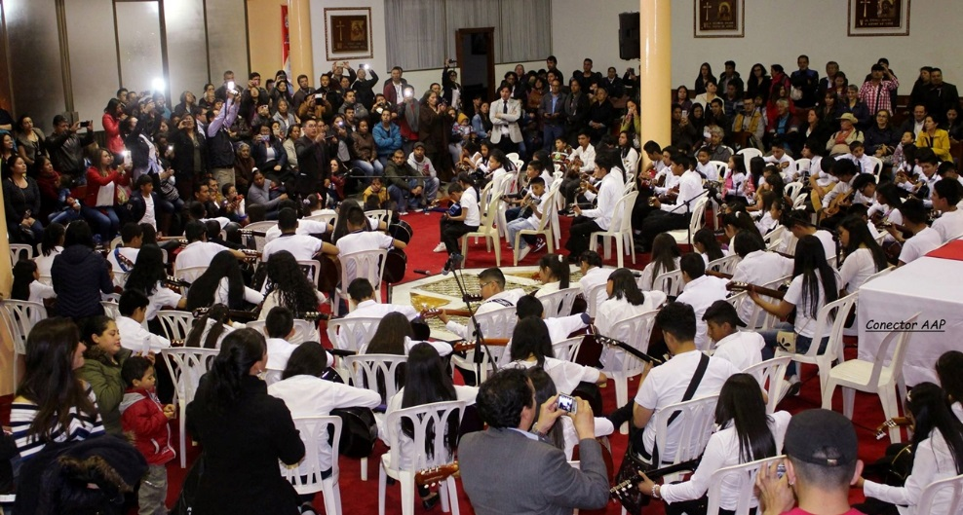
Con la interpretación de grandes obras de músicos colombianos, nariñenses, latinoamericanos y del repertorio universal; se llevó a cabo el concierto ‘Pulsando Sueños’, donde participaron 150 estudiantes de las sedes de cuerda de la Red de Escuelas de Formación Musical. El invitado especial del evento fue el maestro Gustavo Adolfo Niño, guitarrista solita de Cali.
‘Pulsando sueños’ es un claro ejemplo de cohesión social, que logró convocar positivamente a la familia, amigos y vecinos de los estudiantes de la Red de Escuelas, quienes a través de su presentación demostraron las habilidades adquiridas en su proceso de formación. Al respecto, el Director de la Red, Albeiro Ortiz, manifestó que este proyecto liderado por la Secretaría de Educación además de fortalecer el talento de las nuevas generaciones, forma a niños, niñas y jóvenes con un carácter para hacerle frente a la vida. “Contamos con un equipo humano y profesional y la invitación es para que los padres de familia lleven a sus niños para recibir este beneficio gratuito”, puntualizó.
El maestro Gustavo Adolfo Niño, Guitarrista Solista de Cali, dijo que para el País es importante contar con iniciativas de este tipo, porque a través de la música se contribuye a la construcción de cultura. “Hacen falta más proyectos así a nivel nacional; este es un ejemplo de que si se puede hacer una buena labor social por medio de la enseñanza artística”.
Melisa Gabriela Cortez, estudiante de guitarra de la Red de Escuelas de Formación Musical, frente a su experiencia aseguró que la iniciativa se ha convertido en una gran oportunidad de crecer y aprovechar el tiempo libre. “Ser miembro de un proyecto tan grande como la Red es significativo, es una forma de aprender cada día algo nuevo e ir cumpliendo sueños guiados por docentes cualificados”, destacó.
Para la presente semana, la Red de Escuelas de Formación Musical, realizará el lanzamiento de un libro musical del maestro José Revelo con la participación de la Orquesta Sinfónica Joven de la Red a cumplirse el viernes 27 de octubre a las 7:00 de la noche en el Teatro Imperial. El mismo día, se llevará cabo el concierto enmascarado protagonizado por los estudiantes de las sedes de cuerdas frotadas, en la Institución Educativa Municipal Ciudad de Pasto a las 6:00 de la tarde.
Albeiro Ortíz, Director de la Red de Escuelas de Formación Musical: Celular: 3168282408
Somos constructores de paz

A TRAVÉS DE LA CAMPAÑA "AMIGOS DEL AMBIENTE - AMA" LA SECRETARÍA DE GESTIÓN AMBIENTAL LIDERÓ IMPORTANTE JORNADA EN EL SECTOR DE CAICEDO ALTO
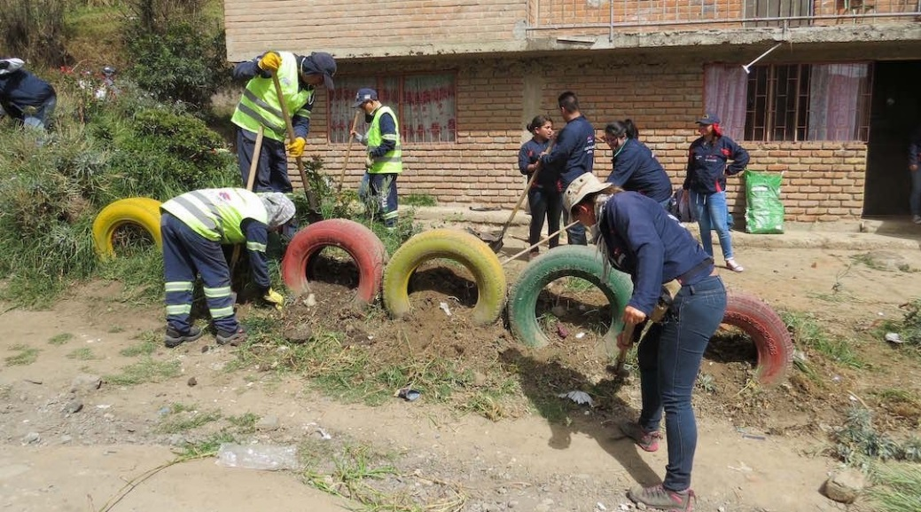
En cumplimiento al Plan de Desarrollo Municipal "Pasto Educado Constructor de Paz" y con el propósito de mejorar los espacios verdes, la conservación y sostenibilidad de los territorios, la Alcaldía de Pasto a través de la Secretaría de Gestión Ambiental y su operador EMAS , realizaron la jornada Amigos del Ambiente "AMA", en el barrio Caicedo perteneciente a la comuna 6.
Durante la jornada se intervino con actividades de limpieza de residuos, adecuación de jardinera y ornamentación, también se realizó el corte de césped y recolección de escombros en una vía concurrida del sector, también se sensibilizó a la comunidad mediante visita puerta a puerta sobre el manejo adecuado de residuos sólidos, residuos de construcción y demolición, se socializó sobre las infracciones relacionadas con el nuevo código de policía, invitando a la comunidad para que brinde información oportuna a la Secretaría de Gestión Ambiental, Policía Ambiental y Tránsito Municipal, sobre los depósitos de escombros de manera indebida, sobre los contornos de una vía del sector, motivó que puede generar las respectivas sanciones por parte de las entidades competentes.
Así mismo se adelantaron actividades de desparasitación gratuita de mascotas y sensibilización sobre los principios básicos de bienestar animal, la normatividad y la corresponsabilidad social de los propietarios.
Por su parte la comunidad acogió de manera positiva la iniciativa de la administración sobresaliendo su iniciativa y participación en la minga ambiental, ante esto la presidenta de la Junta de Acción Comunal de barrio Caicedo, Esperanza Rodríguez, expresó su agradecimiento a la Administración Municipal, legitimando el compromiso comunitario hacia el fortalecimiento de un territorio de convivencia social para el uso, goce y disfrute incluyente e integrador del espacio público, tal como lo estipula el Nuevo Pacto con la Naturaleza.
Información: Secretario Gestión Ambiental Jairo Burbano Narváez. Celular: 3016250635 jabuisa@hotmail.com
Somos constructores de paz

SEMANA DE LA SALUD ORAL
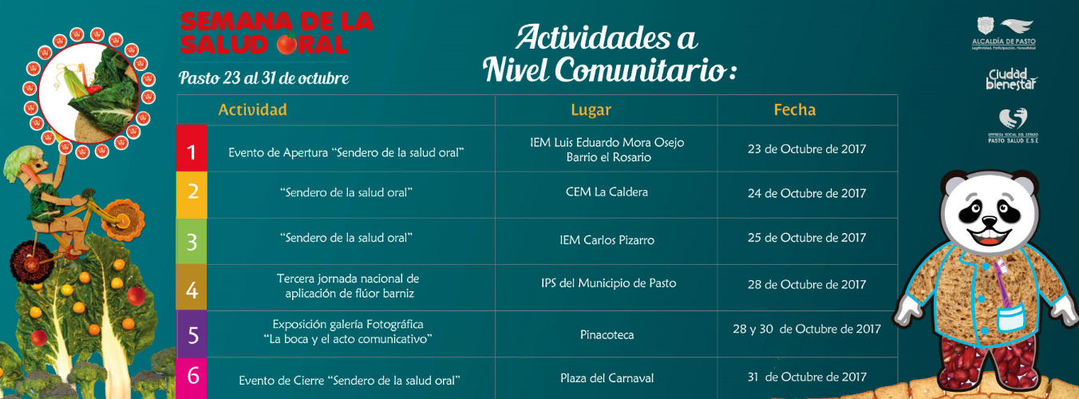
La Secretaría de Salud de la mano de Acciones Colectivas de la ESE Pasto Salud, dan inicio este 23 de octubre, a la Semana de la Salud Oral, con temáticas que buscan la creación y el uso de medios alternativos que permitan la participación activa del colectivo y así generar procesos de agencia e incidencia, acordes a las necesidades de la población y del territorio.
En este sentido, se desarrollará un proceso artístico pedagógico con 32 estudiantes de segundo de primaria de la Institución Educativa Luis Eduardo Mora Osejo, en la su sede El Rosario, actividad que dará apertura a la Semana de Salud Oral, donde se visibilizará el trabajo de los estudiantes.
La actividad cultural consiste en la exposición de una galería fotográfica y una actividad pedagógica, que se la ha denominado “El sendero de la salud oral”, que es una metodología que utiliza el arte y la lúdica como medio de expresión, aprendizaje y reflexión, en este caso, con temas alusivos a la conmemoración de esta Semana: La boca y el acto comunicativo, La boca, el sentido del gusto y su relación con la salud oral
Técnica de cepillado, Enfermedades dentales comunes, consulto odontológica y Alimentación y la salud oral.
Información: Secretaria de Salud Diana Paola Rosero. Celular: 3116145813 dianispao2@msn.com
Somos constructores de paz

SE ULTIMAN DETALLES PARA SIMULACRO DE ESTE 25 DE OCTUBRE
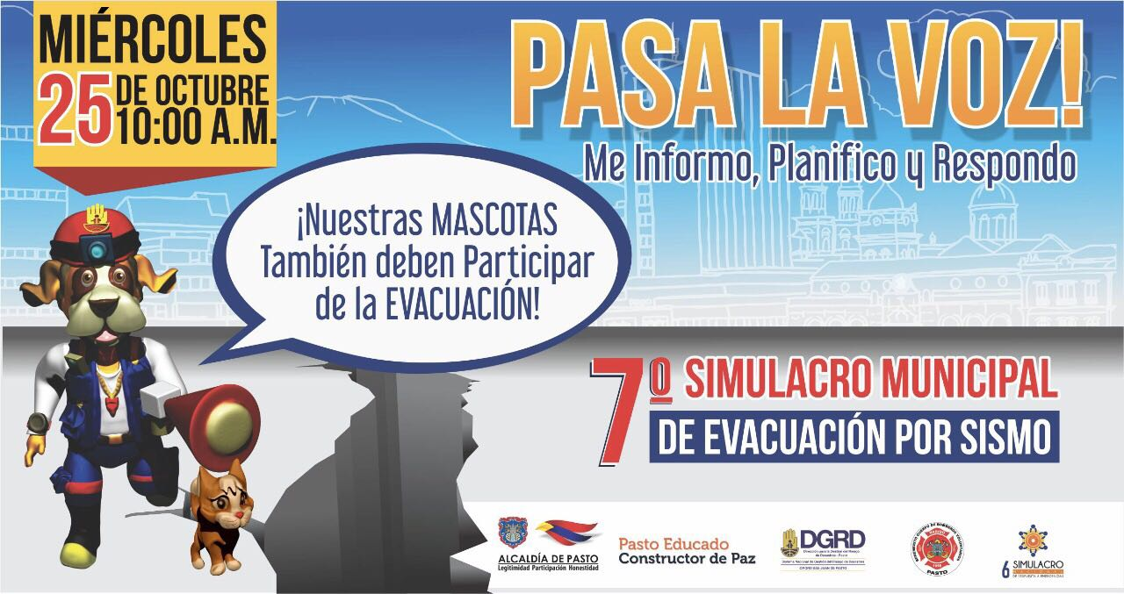
La Dirección municipal para la gestión del riesgo de desastres ultima todos los detalles del séptimo simulacro de evacuación por sismo previsto para este miércoles 25 de octubre.
Según el director de la DGRD Darío Andrés Gómez, con este simulacro se busca medir la capacidad de respuesta comunitaria, es decir como la gente aplica sus conocimientos para realizar una evacuación en medio de una situación de crisis.
¨Para el ejercicio se simula un sismo porque se trata de un evento natural que reúne el mayor número de características adversas que se pueden presentar en una emergencia como: deslizamientos, colapso de viviendas, edificación, accidentes, estampidas entre otras circunstancias que harían que la gente tenga que evacuar un lugar determinado¨
Este simulacro se diferencia de los simulacros de respuesta, aunque se trabajará de manera conjunta con la gobernación de Nariño y su gabinete que simultáneamente con el municipal pondrán a prueba la toma de decisiones. Para ello se trabajará bajo el esquema del sistema de comando de incidentes, a través del cual los funcionarios de las distintas entidades conocerán los protocolos para el manejo de una sala de crisis.
Hasta el momento en Pasto, se tiene un registro de 98.119 personas y 328 mascotas inscritas, quienes aún no se hayan inscrito pueden hacerlo en la página: www.gestiondelriesgopasto.gov.co en donde además encontrarán detalles del simulacro, cómo realizar un plan de evacuación entre otros temas de interés.
Información: Director Gestión del Riesgo Darío Andrés Gómez. Celular: 3137082503 gestiondelriesgo@pasto.gov.co
Somos constructores de paz

CONVOCATORIA 004 DE 2017- INVIPASTO -

PARA LA INSCRIPCIÓN AL LISTADO DE POSIBLES BENEFICIARIOS DEL

“PROGRAMA ESTRATÉGICO MEJORAMIENTO DE VIVIENDA URBANA”

El Instituto Municipal de la Reforma Urbana y Vivienda de Pasto – INVIPASTO, informa a la comunidad en general, residente en la zona urbana del Municipio, que se inicia el proceso de CONVOCATORIA ABIERTA para la inscripción al listado de posibles beneficiarios del “Programa Estratégico Mejoramiento de Vivienda Urbana”, cuyo proceso de registro y recepción de documentos, se llevará a cabo el próximo Martes Veinticuatro (24) y Miércoles Veinticinco (25) de Octubre de 2017, en las oficinas de INVIPASTO, en horario de 8:00 a.m. A 12:00 m. y de 2:00 A 6:00 p.m.
El Mejoramiento de Vivienda, es la modalidad que permite al hogar beneficiario del Subsidio Familiar de Vivienda, subsanar en la vivienda alguna carencia o deficiencia.
REQUISITOS PARA INSCRIBIRSE AL LISTADO DE POSIBLES BENEFICIARIOS DEL “PROGRAMA ESTRATÉGICO MEJORAMIENTO DE VIVIENDA URBANA”
1. Vivir en el área urbana del municipio de Pasto.
2. Ser propietario de una Vivienda de Interés Social o de Interés Prioritario, ubicada en el área urbana del municipio de Pasto, y que ésta se encuentre sin ningún tipo de gravamen, y en deficientes condiciones de habitabilidad.
3. No encontrarse la vivienda ubicada en zona de riesgo o amenaza de desastre natural.
4. No encontrarse la vivienda ubicada en zona de reserva de obra pública o de infraestructura básica.
5. No encontrarse la vivienda ubicada en una zona de protección de recursos naturales.
6. Pertenecer a nivel SISBEN con puntaje:
NIVEL 1 URBANO 0 – 36.03
DOCUMENTACIÓN REQUERIDA PARA LA INSCRIPCIÓN AL LISTADO DE POSIBLES BENEFICIARIOS DEL “PROGRAMA ESTRATÉGICO MEJORAMIENTO DE VIVIENDA URBANA”
1. Fotocopia de la cédula de ciudadanía, de cada uno de los miembros del hogar mayores de edad.
2. Fotocopia de la tarjeta de identidad, de los mayores de siete (7) años y/o menores de dieciocho (18) años.
3. Fotocopia del registro civil de los menores de siete (7) años.
4. Certificación médica de discapacidad para los miembros del hogar que manifiesten dicha condición.
5. Certificación municipal del puntaje SISBEN.
6. Una vez se publiquen los listados, los hogares preseleccionados en esta convocatoria, deben entregar el documento soporte de propiedad de la vivienda en cabeza del jefe de hogar o de un miembro del núcleo familiar. Para acreditar la propiedad del inmueble, se debe anexar original del certificado de libertad y tradición donde se evidencie la ausencia de limitaciones de dominio, condiciones resolutorias, embargos y/o gravámenes, con fecha de expedición no mayor a 90 días.
Como resultado de la recepción y revisión de los documentos, se obtendrán los listados de potenciales beneficiarios. Se priorizarán los hogares con menor puntaje Sisben, madres cabeza de familia y hogares con algún integrante en condición de discapacidad.
El Instituto Municipal de la Reforma Urbana y Vivienda de Pasto “INVIPASTO” a través de la Sección Técnica, adelantará el diagnostico de carencias o deficiencias presentadas en la vivienda de cada uno de los hogares preseleccionados en la convocatoria, asimismo, realizará el estudio socioeconómico de la familia postulante para efectos de caracterizar las condiciones de habitabilidad y priorizar las obras a ejecutar.
Se informa a los interesados en acceder al Subsidio de Mejoramiento de Vivienda, que EL TRÁMITE ES GRATUITO, No se deje engañar por personas inescrupulosas que le ofrezcan tramitar el subsidio y le cobren por el mismo, denuncie a las autoridades competentes.
Información: Directora Invipasto Liana Yela Guerrero. Celular: 3176384714 liayelag@hotmail.com
Somos constructores de paz

CONVOCATORIA PARA LA DESIGNACIÓN DE LOS INTEGRANTES DELCONSEJO MUNICIPAL DE SEGURIDAD SOCIAL EN EL MUNICIPIO DE PASTO
La Suscrita Secretaría de Salud Municipal de Pasto, en ejercicio de sus facultades constitucionales y legales y en especial las conferidas en la Ley 100 de 1993 y los acuerdos No. 25 de 1996 y No. 57 de 1997.
CONVOCA A
Todas las personas con derecho a participar como representantes dentro del Consejo Territorial de Seguridad Social en Salud del municipio de Pasto, para presentar una terna ante el despacho de la Secretaría Municipal de Salud de Pasto, dentro de los términos señalados en la presente convocatoria pública, teniendo en cuenta lo siguiente: Los miembros del Consejo Territorial de Seguridad Social en Salud, serán designados por un periodo de dos (2) años, contados a partir de la fecha de posesión ante el Señor Alcalde de Municipio de Pasto; la designación es personal y no habrá suplentes o delegados. En el caso de los miembros que pueden ser representados por su delegado, la designación no puede recaer en personas que por derecho propio formen parte del Consejo.
PROCESO DE ELECCIÓN
La presente convocatoria se fijará en medios escritos, hablados y en la página web http://www.saludpasto.gov.co. por el término de treinta (30) días, contados a partir de la fecha de fijación es decir 13de octubre de 2017.
Fechas según las etapas
1. Fijación de convocatoria: 13de octubre de 2017
2. Recibido de terna: 13de noviembre de 2017
3. Elección: 15de noviembre de 2017
4. Integración: 15de noviembre de 2017
Procedimiento para elegir los miembros del Consejo Territorial de Seguridad Social en Salud - CTSSS
Los convocados podrán presentar ternas para proveer las representaciones correspondientes, conforme a lo señalado en el acuerdo 57 del consejo Nacional de seguridad social de 1.997y Decreto 0608de 1.998 así:
l. Dos (2) representantes de los empleadores, uno de los cuales, representará a la pequeña y mediana empresa y el otro a otras formas asociativas, cuya elección será de la siguiente forma:
a. Un representante de la pequeña y mediana empresa será designado por el Alcalde Municipal, de terna presentada por las siguientes asociaciones: FENALCO, ACOPI, FENALCE, COTELCO, FEDEPAPA, Asociación de Droguistas de Nariño.
b. Un representante de las demás formas asociativas, que será designado de empleadores, designado por el Alcalde Municipal, de terna que presenten las asociaciones que estén interesadas en participar dentro del Consejo Territorialque aquí se crea.
2. Dos (2) representantes de los trabajadores, uno de los cuales representará a los pensionados, los que serán elegidos de la siguiente forma:
a. Un representante de los trabajadores activos será designado por el Alcalde Municipal, de la terna presentada por los sindicatos ANTHOC, FENALTRACE, SINTRAISS, CUT, UTRANA, SINTRACREDITARIO y demás asociaciones sindicales que deseen participar del consejo que se crea y tenga domicilio en el Municipio.
b. Un representante de los pensionados será designado por el Alcalde Municipal, de terna enviada por las asociaciones de pensionados con sede en el municipio de Pasto.
3. Un representante de las Entidades Promotoras de Salud distintas al ISS, que tengan afiliados en el municipio de Pasto, escogido por el Alcalde del municipio de terna enviada dichas entidades.
4. Un representante de las Instituciones Prestadoras de Servicios de Salud que funcionen en el municipio de pasto, el cual será elegido por el Alcalde municipal de la terna que para el efecto le presenten dichas entidades.
5. Un representante de los profesionales de la salud designado por el Alcalde del municipio de terna presentada por las diferentes asociaciones del área de la salud existentes en el municipio.
6. Un representante de las Empresas Solidarias de Salud, designado por el Alcalde del municipio de terna presentada por las juntas directivas de las diferentes Empresas Solidarias que operen en el municipio.
7. Un representante de las asociaciones o alianzas de usuarios designadas por el Alcalde de terna presentada por dichas organizaciones.
8. Un representante de las Comunidades Indígenas del Municipio de Pasto que será elegido por la propia comunidad de acuerdo con sus usos y costumbres. Su aceptación será de carácter obligatorio por parte del Alcalde Municipal.
Fecha, lugar y requisitos de presentación de la terna.
La presentación de las ternas de las organizaciones, asociaciones, sindicatos, federaciones, EPS, IPS, se deberá radicar en la fecha estipulada en la presente convocatoria en el Despacho de la Subsecretaría de Seguridad Social de la Secretaría de Salud Municipal de Pasto, ubicada en el CAM Anganoy vía Rosales 11, en el horario de 8:00am a 12 m y de 2:00 pm a 6:00 prn. con oficio remisorio suscrito por el representante legal de la entidad, anexando la siguiente información:
1. Carta suscrita por el representante legal de cada organización postulante, en la que indique el sector que representa la terna que se va a presentar.
2. Certificación de la personería jurídica y/o certificado de existencia y representación legal de las organizaciones postulantes, expedida por la autoridad competente.
3. Escrito de aceptación expresa de los postulados en la terna.
4. Hoja de vida de los candidatos de la terna, que incluya datos personales, calidades, formación y experiencia, con sus respectivos soportes documentales.
5. Copia de la cédula de ciudadanía de los postulados en la terna.
6. Declaración de no estar incurso en el régimen de inhabilidades e incompatibilidades vigentes de los postulados en la terna.
Son requisitos esenciales de las organizaciones, asociaciones, sindicatos, y federaciones, para inscribir a sus candidatos, adjuntar: Certificado de Existencia y Representación legal y un listado con el número y nombre de sus asociados. Esta documentación debe ser presentada en un sobre sellado dirigido al despacho de la Secretaría Municipal de Salud de Pasto, debiendo anexar las respectivas actas de las reuniones efectuadas para el proceso de selección de la terna.
En el momento en que exista incongruencia en los documentos de la inscripción, la Secretaría Municipal de Salud de Pasto podrá solicitar las aclaraciones pertinentes; cualquier documento con tachaduras o enmendaduras será causal de rechazo de la inscripción.
En caso de no concurrir a la presente convocatoria los miembros referidos en el presente documento, el señor Alcalde dejará constancia escrita de ello, quedando en libertad discrecional de designar los representantes de cada sector o agremiación, y en virtud al conocimiento de las calidades personales, profesionales y de participación tengan de los representantes a designar.
La presente convocatoria se fijará en la cartelera de la Secretaría Municipal de Salud de Pasto, en los medios escritos, hablados y en la página web http://www.saludpasto.gov.co.
Información: Secretaria de Salud Diana Paola Rosero. Celular: 3116145813 dianispao2@msn.com
Somos constructores de paz

Oficina de Comunicación Social
Alcaldía de Pasto

